**Назначение, устройство и работа электропневматических контакторов**

Электропневматические контакторы

· [Электропневматические контакторы](https://studopedia.ru/17_32423_elektropnevmaticheskie-kontaktori.html) предназначены для включения и отключения силовых цепей [тяговых двигателей](https://studopedia.ru/8_138678_ustroystvo-tyagovogo-dvigatelya.html), работающих в различных режимах.

· Применение в таких контакторах пневматического привода с электрическим [управлением](https://studopedia.ru/13_63847_elektricheskie-apparati-ruchnogo-upravleniya.html) обеспечивает большое контактное нажатие (15-60 кгс) и надежное соединение участков [электрических цепей](https://studopedia.ru/9_74001_elektricheskaya-tsep-i-ee-elementi.html) при токах 350-500 А.

· В зависимости от назначения контакторы называют *линейными, мостовыми, тормозными, линейно-тормозными, переходными, ослабления возбуждения*.

· Электропневматические [контакторы](https://studopedia.ru/10_150917_ustroystvo-kontaktorov-pk.html) подразделяются по типу:

· ПК-350В (однополюсный);

· ПК-306Т (двухполюсный);

· ПКУ-1 – в основном аналогичен контактору ПК-350В;

· ПКУ-2 (двухполюсный);

· 1КП-003; 1КП-005 (однополюсный) – модернизированный контактор ПКУ;

· ПК-12А, ПК-22А – устанавливают на [электропоездах ЭТ2М](https://studopedia.ru/24_49854_elektropoezda-et-m-er-.html).

Контактор 1КП-005

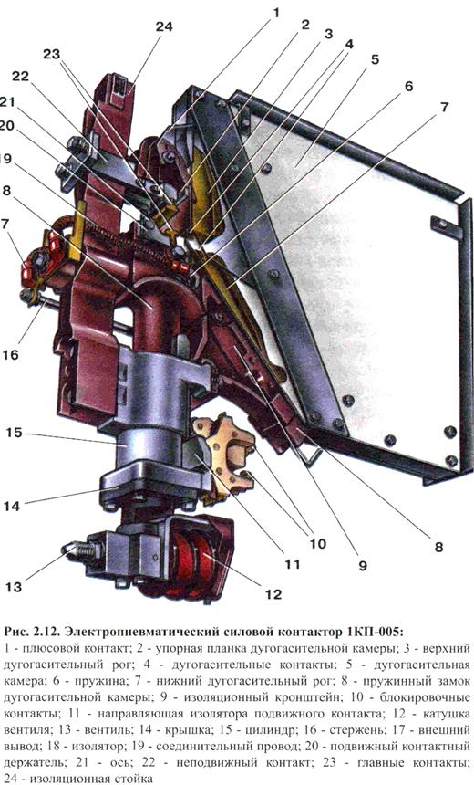

Работа контактора

· При подаче питания на катушку вентиля сжатый воздух поступает в цилиндр, изолятор с контактным держателем начинает движение вверх и замыкаются [дугогасительные контакты](https://studopedia.ru/3_202250_dugogasitelnaya-sistema-kontaktorov.html).

· При дальнейшем движении изолятора контактный держатель поворачивается на оси и происходит замыкание главных контактов, размыкание дугогасительных контактов и сжатие контактной пружины, сжатие пружины внутри пневматического привода.

· При снятии питания с катушки эл.пневматического вентиля, под действием пружины поршень вместе с изолятором начинает движение вниз.

· В результате замыкаются дугогасительные контакты, включая соединенную с ними последовательно дугогасительную катушку.

· При дальнейшем движении изолятора вниз происходит размыкание дугогасительных контактов.

· Возникающая электрическая дуга растягивается, переходя на дугогасительные рога.

· Дуга, занимая все больший объем дугогасительной камеры, охлаждается, соприкасаясь с ее перегородками, и гаснет.

· В блокировочном устройстве могут быть применены герконы.

· При движении изолятора вверх, геркон оказывается в поле действия постоянного магнита и контакты его замыкаются.

*Основные технические данные контактора 1ПК-005*

Номинальное напряжение, В………………………..3000

Наибольшее напряжение, В………………………….4000

Номинальный ток в силовой цепи, А …………….400

Раствор главных контактов, мм ………………… 28-32

Раствор дугогасительных контактов, мм ………..7-9

Конечное нажатие, кгс

Главных контактов ………………………….14-18

Вспомогательных .…………………………0,2

Номинальное давление воздуха, кгс/см2 …………...5

Ход штока, мм ..……………………………………….40

Габаритные размеры, мм .…………………570Х88Х660

Масса, кг ……………………………………………………20

